新進藥品啟用日：102年4月
中文名稱 | 信騰注射劑（西他利丁） | 成份含量 |  | 每Vail含有  CEFTAZIDIME…1GM
英文名稱 | SINTUM FOR INJECTION (CEFTAZIDIME)"S.T." |  |  | 每Vail含有  CEFTAZIDIME…1GM
健保代碼 | AC42091209 | 劑型 |  | 針劑
形狀顏色 | 如下圖 | 撥痕/印字 |  | 如下圖
適應症 | 殺菌性頭孢子菌抗生素、對多種乙內醯胺每有抵抗力、並對廣範圍的革蘭氏陽性菌及陰性菌有效。
院內碼 | IFOR1 | 注意事項 |  | 請遵醫師指示使用
外觀描述  外觀圖片 | 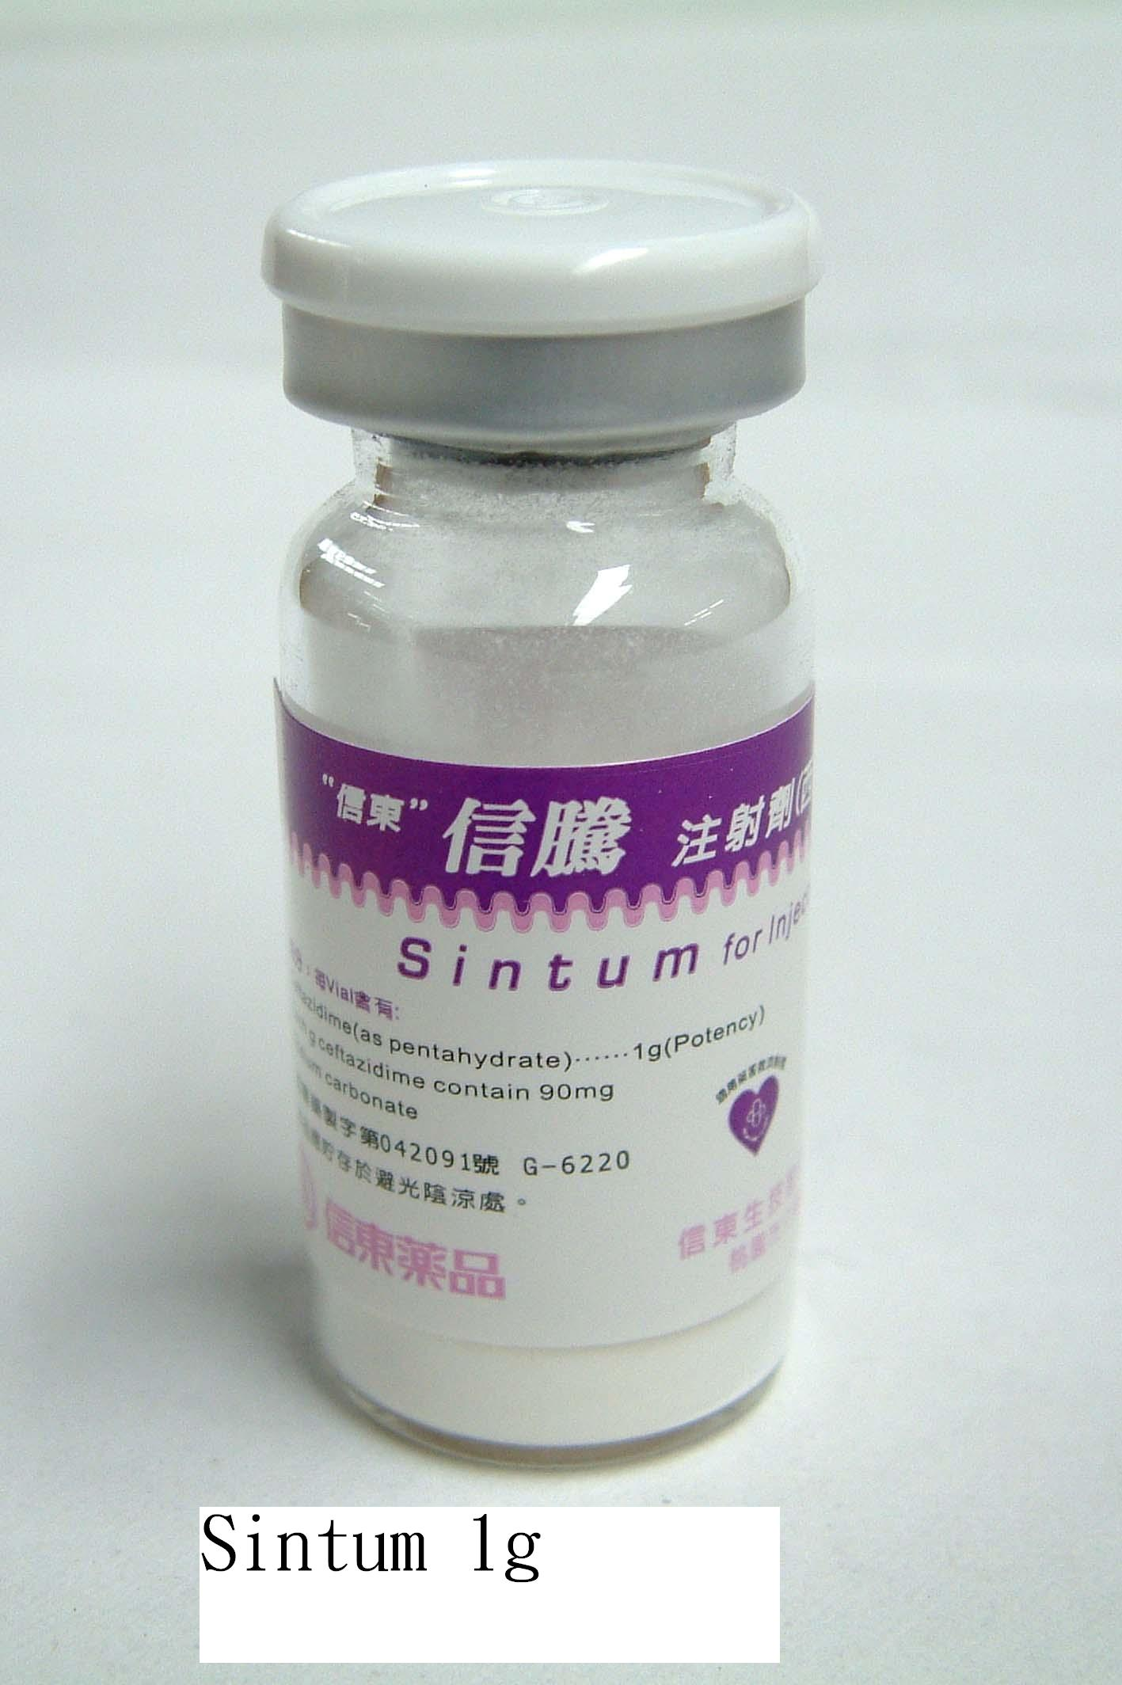
原始停用藥品停用日：102年4月
中文名稱 | "生達" 孢妥注射劑（西他利汀） |  | 成份含量 | 每Vail含有  CEFTAZIDIME…1GM
英文名稱 | CETAZINE INJECTION "STANDARD" |  | 成份含量 | 每Vail含有  CEFTAZIDIME…1GM
健保代碼 | AC41754209 |  | 劑型 | 針劑
院內碼 | IFOR
適應症 | 殺菌性頭孢子菌抗生素、對多種乙內醯胺有抵抗力、並對廣範圍的革蘭氏陽性及陰性細菌有效。
外觀描述  外觀圖片 | 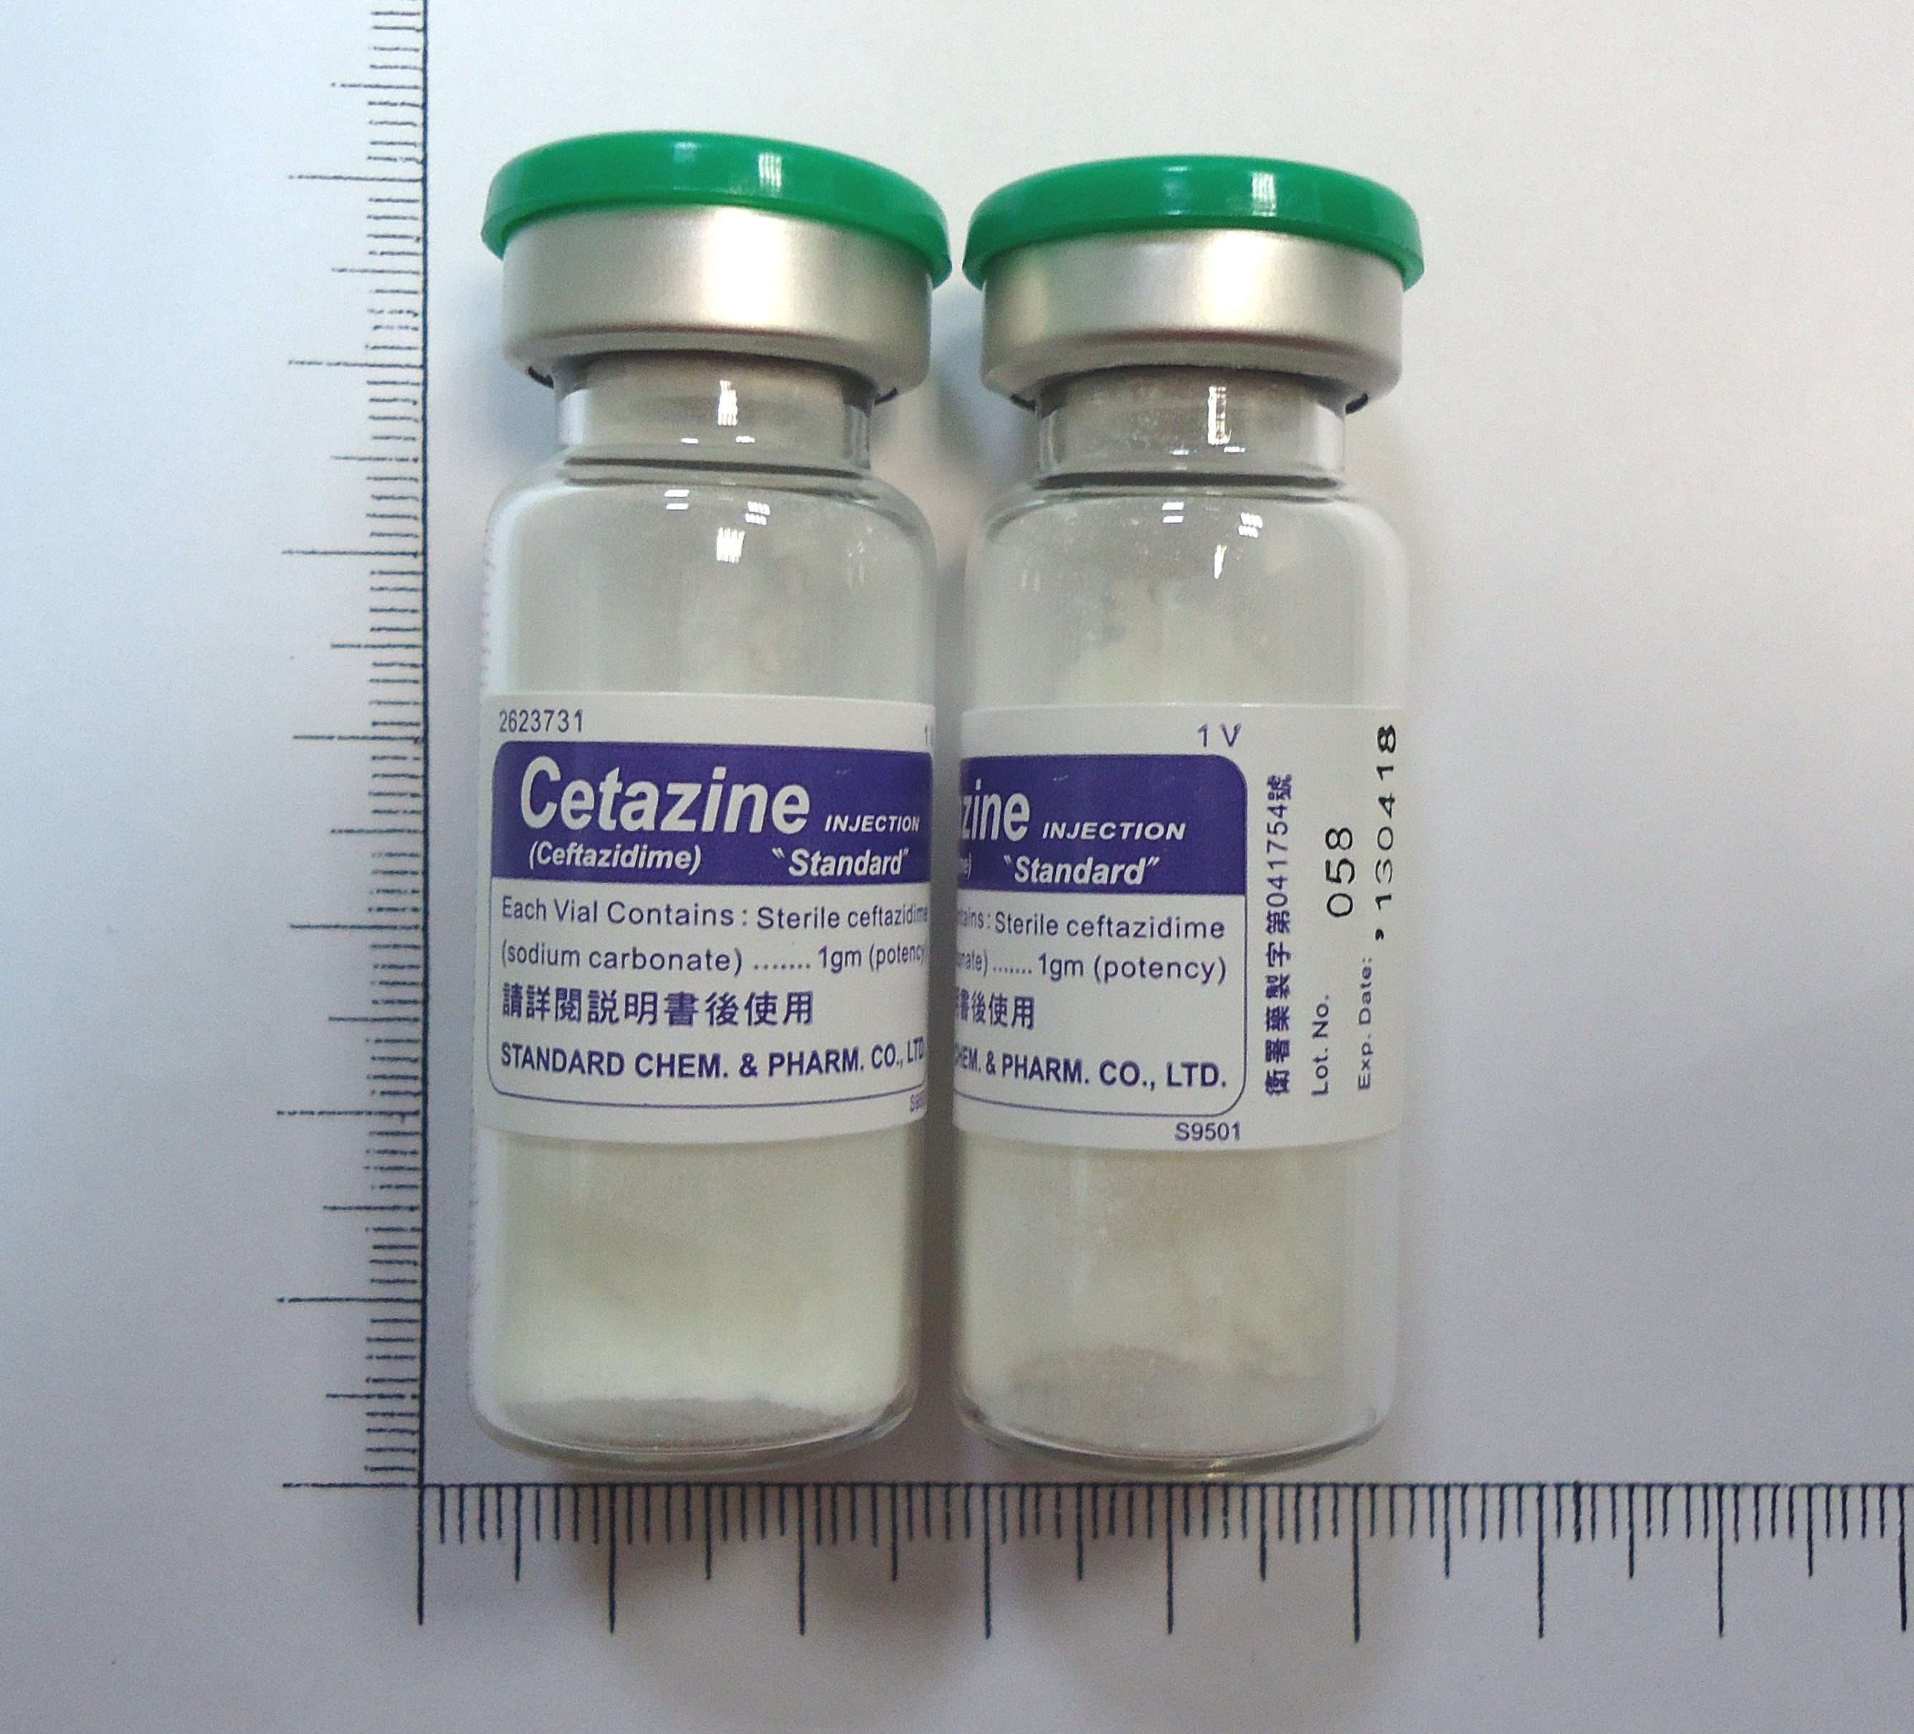
異動原因 | 廠商異動，原CETAZINE INJECTION 廠商：生達化學製藥股份有限公司，停用。  更換新藥SINTUM FOR INJECTION ，廠商：信東生技股份有限公司。

新進藥品啟用日：102年4月
中文名稱 | 僕樂彼錠５０公絲〝汎生〞 | 成份含量 |  | 每錠含  PROPYLTHIOURACIL  …50mg
英文名稱 | POLUPI TABLET 50MG "PANBIOTIC" |  |  | 每錠含  PROPYLTHIOURACIL  …50mg
健保代碼 | A04335100 | 劑型 |  | 錠劑（Tablet）
顏色 | 白色、圓形 | 撥痕/印字 |  | 撥半刻痕
適應症 | 甲狀腺機能亢進症
院內碼 | OPTU | 注意事項 |  | 請遵醫師指示使用
外觀描述  外觀圖片 | 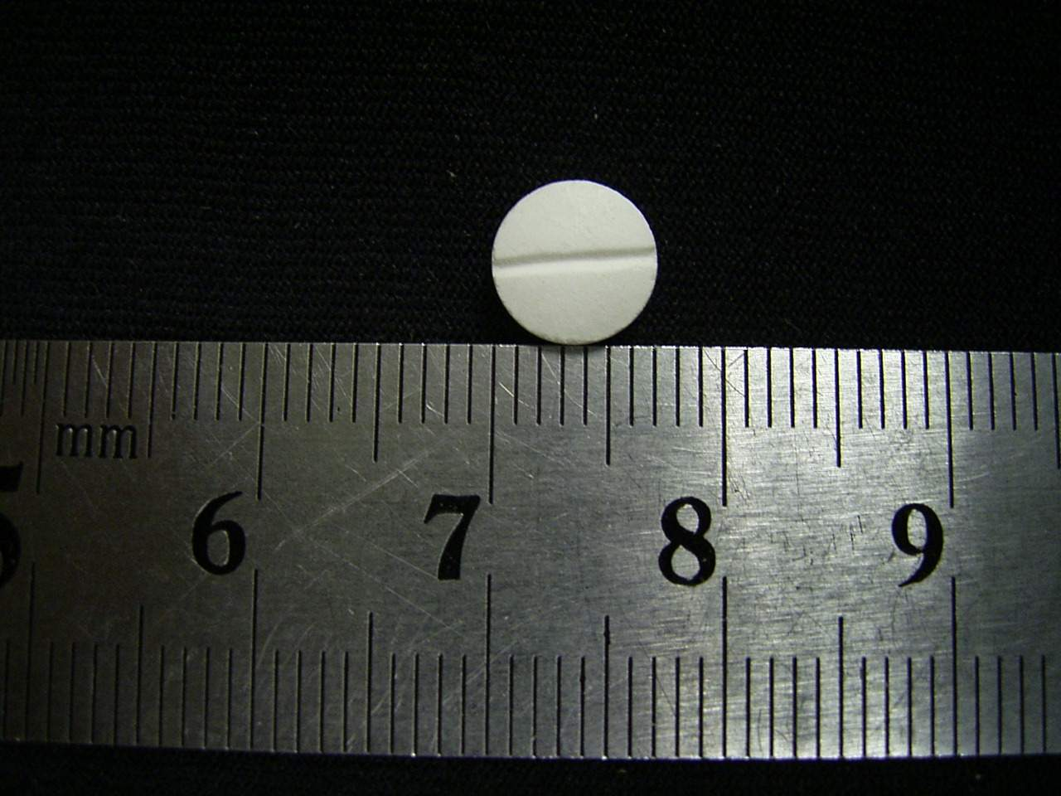
原始停用藥品停用日：102年4月
中文名稱 | 普樂治片 |  | 成份含量 | 每錠含有  PROPYLTHIOURACIL  …50mg
英文名稱 | PROCIL TABLETS 50mg |  | 成份含量 | 每錠含有  PROPYLTHIOURACIL  …50mg
健保代碼 | N007870100 |  | 劑型 | 錠劑（Tablet）
院內碼 | OPROC
適應症 | 甲狀腺機能亢進症
外觀描述  外觀圖片 | 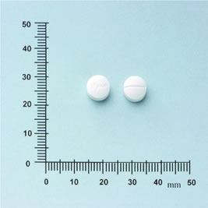
異動原因 | 廠商及劑量異動，原PROCIL TABLETS 50mg，廠商：尼斯可股份有限公司，院內碼OPROC，單方成分，停用。  更換新藥POLUPI TABLET 50MG，藥廠：臺灣汎生製藥股份有限公司，院內碼OPTU，單方成分。

